交叉认证实验

【实验目的】
通过本实验，能让学生掌握如何在不同信任域之间建立交叉认证，并且了解交叉认证主要通过哪些策略来增强安全性，同时在两个实体证书之间如何建立证书路径，在哪些情况下该证书路径是无效的。

【实验原理】
1．交叉认证的概念
2．交叉认证的策略管理
3．证书路径的建立
4．证书路径有效性验证

【实验环境】
- 客户端硬件要求：Pentium 2 400Mhz 以上，256M内存，与服务器的网络连接。
- 客户端软件：Java Swing（Java 1.4版本以上）

【实验步骤】
- 交叉认证的建立及策略管理：
学生通过按下“交叉认证及信任管理实验”按钮就可以进入实验界面，在界面上选择“交叉认证”页面就可以开始实验，实验界面如图6-1所示。
首先学生可以自由选择哪一个CA向哪一个CA签发交叉认证，交叉认证可以是单向的也可以是双向的。
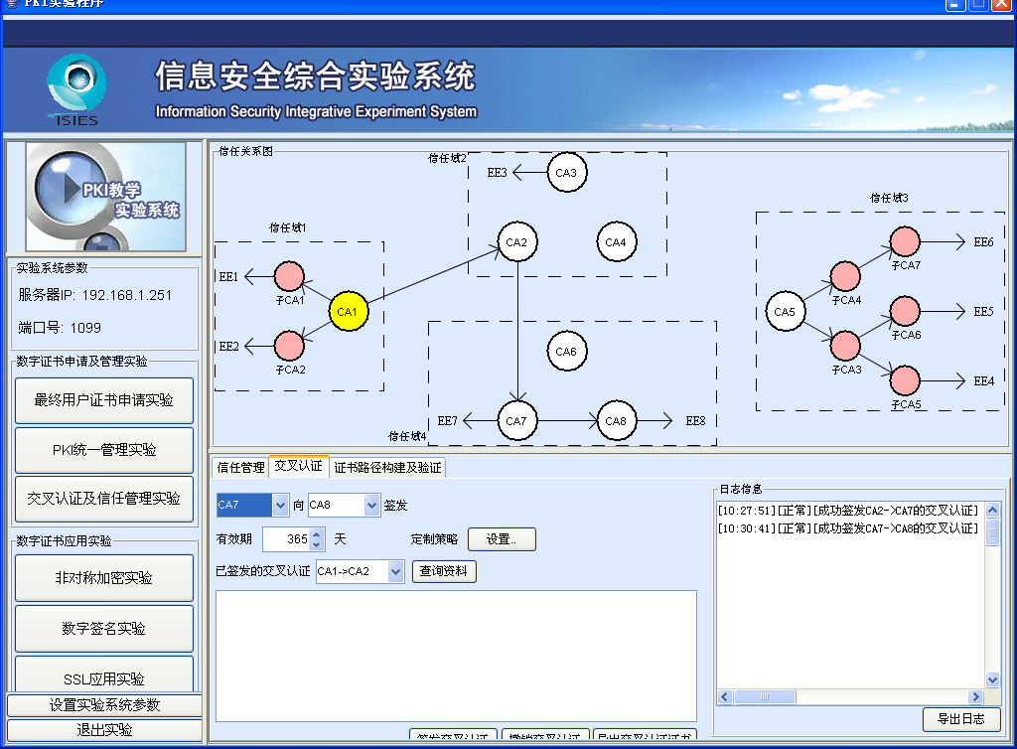
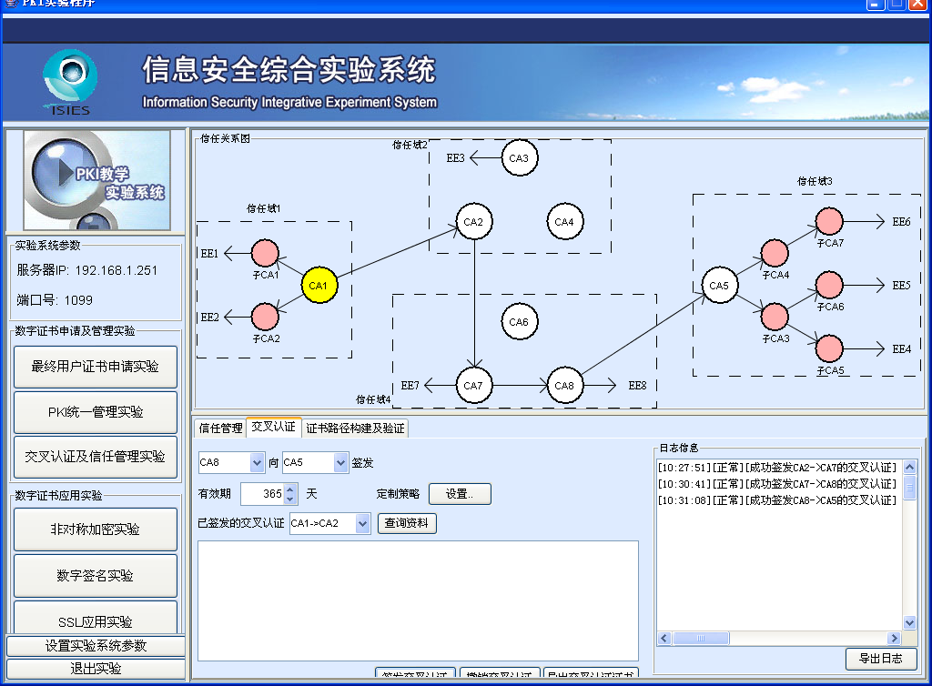
图6-1 交叉认证实验
学生也可以对交叉认证设置一个有效期，可通过界面上的“有效期”进行配置。
学生可以自行选择是否为此交叉认证证书添加策略，如果想添加，可以通过按下“设置..”按钮就可以进行策略设置。按下“设置..”后会出现图5-2的对话框，选择登入身份并按下确定后，就会出现图6-2的对话框，此时可以进行策略设置，配置方法与“信任管理实验”相似。
完成所有设置后，按下“签发交叉认证”按钮就能完成交叉认证。成功签发交叉认证后，在界面的“信任关系图”中会出现相应的表示（箭头方向就是交叉认证方向）。
在“已签发的交叉认证”中选择所需的交叉认证，再可以按下“导出交叉认证证书”按钮就可以导出相应的交叉认证证书，这张证书可以在IE中打开，查看证书内容，与自己设置的结果作对比。
实验中的所有信息都会出现在日志信息栏中，你可以按下“导出日志”按钮保存日志。
- 证书路径的构建及有效性验证：
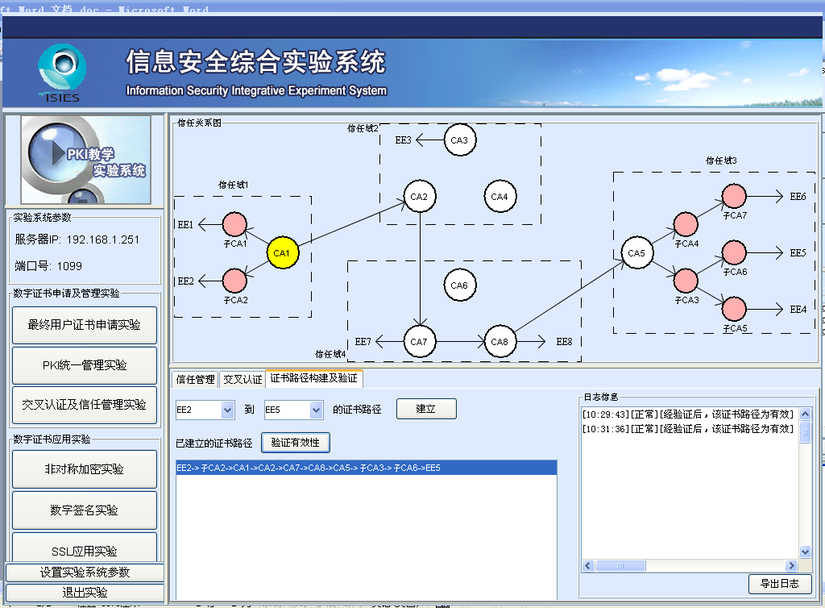
图6-2 证书路径构建及验证实验
在界面上选择“证书路径构建及验证”页面就可以开始实验，界面如图6-11所示。
首先在“交叉认证的建立及策略管理”部份中合理地签发交叉认证及合理地设置交叉认证策略，同时在“信任管理实验”中合理地设置证书策略及主体DN，确保两用户间存在多于两条的证书路径。
完成以上步骤后，选择你要建立证书路径的两个用户证书，按下“建立”按钮，就能得出这两个用户间的所有证书路径。
任意选择一条证书路径，按下“验证有效性”按钮就能得知此路径是否有效，如果是无效的，会出现错误原因，分析为何会出现此种错误。
出现无效路径时，你可以合理地撤销交叉认证、重新签发交叉认证，或修改证书的信任管理就可以重新得到有效的路径。
实验中的所有信息都会出现在日志信息栏中，你可以按下“导出日志”按钮保存日志。

【实验思考】
- 如何验证证书路径是无效的？
在证书路径构建及验证中添加要验证的路径，然后点击建立，选中建立好的路径，点击按钮验证有效性，证书路径无效则在右侧日志栏中有消息提示。

